Linguaggi, Compilatori e
Modelli Computazionali
Esame del 15 Gennaio 2020
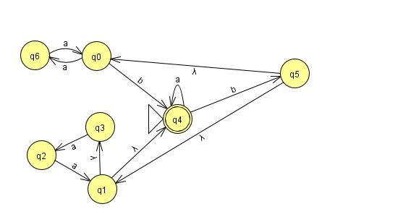
Esercizio 1. Data l'espressione regolare (ab)*(ε+a)+(c+d)* trasformarla in un ε-NFA utilizzando la trasformazione vista a lezione (cioè quella definita nel libro di testo).

Esercizio 2. Dato l’ε-NFA

trasformarlo in DFA utilizzando la trasformazione vista a lezione (cioè quella definita nel libro di testo). Il DFA risultante riconosce tutte le stringhe su alfabeto {a,b}? Motivare la risposta.

Esercizio 3. Si assuma che, data una stringa w∈{a,b}*, la funzione double(w) restituisca la stringa ottenuta raddoppiando ogni simbolo di w, es. double(aba) = aabbaa, double(babb) = bbaabbbb e double(ε) = ε. Si consideri il linguaggio L su alfabeto {a,b} delle stringhe w double(w^{R}) con w∈{a,b}*, dove w^{R} è il reverse della stringa w. Ad es. ε, abbbaa, bbaaabbbb, aaa appartengono al linguaggio mentre a, aa, ab, aab, baa, abaabb non vi appartengono. Classificare il linguaggio dicendo se è un linguaggio regolare, libero, ricorsivo, ricorsivamente enumerabile, o nemmeno ricorsivamente enumerabile.
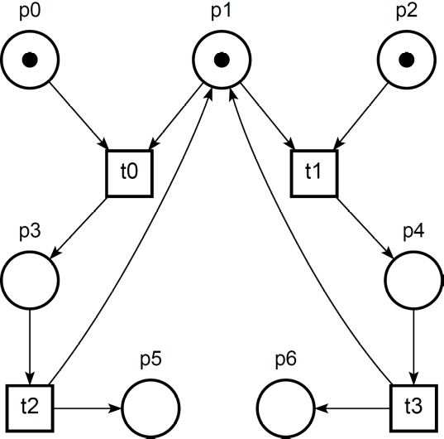

Esercizio 4. Si consideri la Petri Net disegnata a fianco. Dire se è bounded o no: in caso affermativo disegnare il marking graph altrimenti giustificare la risposta.

Esercizio 5. Descrivere formalmente come si ottiene un PDA equivalente a partire da una CFG (trasformazione vista a lezione e nel libro di testo), dicendo quale è il principio di riconoscimento del PDA che si ottiene.

Esercizio 6. Riportare enunciato e dimostrazione del Pumping Lemma per linguaggi regolari.

Esercizio 7. Si consideri la seguente grammatica con variabile iniziale A:
A → BeC B → dAdD | bD C → aA | ε D → cB | C
Dire se si tratta o meno di grammatica di tipo LL(1) presentando la corrispondente tabella di parsing. Mostrare le modalità di costruzione della tabella.

